Geografie cestovního ruchu
přednáška č. 3
(upravená / rozšířená verze)

VZNIK A VÝVOJ CESTOVNÍHO RUCHU
Podmínky, tendence
Budeme-li pojem turismus chápat moderním způsobem (spojení s využitím volného času, s poznáváním a rekreací), lze počátky tohoto fenoménu podle většiny autorů hledat nejdříve v 17. a 18. století, a to zejména v cestách šlechticů a tovaryšů za získáváním zkušeností. V této době se také vyskytují první zmínky o průvodcích, kteří pocházeli především z řad důvěryhodného místního obyvatelstva nebo zcestovalých krajanů.

Rozvoj turismu v masovější podobě byl umožněn teprve splněním (dostupností, zárukou) určitých podmínek, z nichž lze uvést zejména:
- svoboda pohybu člověku (zrušení nevolnictví, tedy nucené vazby člověka k určitému panství),
- zajištění základních životních potřeb, tedy jinými slovy až po dosažení určitého stupně životní úrovně (určité množství finančních prostředků, dostatečné množství volného času).

Tyto základní podmínky měla k dispozici nejdříve šlechta a později podnikatelé (kapitalisté), ostatní vrstvy obyvatelstva (dělníci, rolníci) získaly tyto podmínky až později, po zrušení nevolnictví a po nástupu průmyslové revoluce.

Ve vlastním slova smyslu tedy turismus vzniká až ve 2. polovině 19. století, a to v důsledku nástupu průmyslové revoluce. Souvislost průmyslové revoluce s rozvojem turismu lze uvést formou následujících tezí:
- vznik tovární výroby provázený zejména v počátcích tíživými životními podmínkami (neúměrně dlouhá pracovní doba, z dnešního hlediska zoufalá situace v bydlení obyvatel apod.) vyvolával potřebu odpočinku mimo toto běžné prostředí;
- v důsledku odchodu venkovského obyvatelstva do za prací do měst došlo k rozdělení dřívějších rodinných pospolitostí na venkově;
- postupně se zlepšující finanční podmínky zaměstnanců;
- revoluce vyvolala potřebu vzdělávání, tj. poznávání nových způsobů výroby, života apod.;
- pominout nelze samozřejmě ani vliv zlepšující se dopravní infrastruktury (vznik a rychlá expanze prvního moderního druhu pozemní dopravy – železnic).

V období do první světové války se turismus formuje v ekonomicky vyspělých zemích:
- vyšší vrstvy tráví volný čas především v lázeňských střediscích s delší dobou pobytu (luxusní základ využití volného času);
- střední a nižší vrstvy uplatňují spíše turistiku a volný pohyb v přírodě s kratší délkou pobytu,
- v rámci turismu se uplatňuje liberalismus (stát do rozvoje turismu nijak nezasahuje, neexistuje hranice mezi domácím a zahraničním turismem);
- charakteristickým rysem tohoto období je také rychlý rozvoj materiálně-technické základny většinou v lázeňských a dalších rekreačních střediscích.

V období mezi dvěma světovými válkami dochází k:
- postupné demokratizaci turismu (širší zapojení méně majetných vrstev);
- využití zimní sezóny;
- vzniku nových předpokladů pro rozvoj turismu v souvislosti s rozvojem nových druhů dopravy a dopravních prostředků (nástup letecké dopravy a osobních aut);
- více států přistupuje k ochranářským rozhodnutím v celní, pasové a vízové oblasti, omezení mezinárodních vztahů a tím i zahraničního turismu (zahraniční turismus - zdroj devizových prostředků);
- určité omezení / zpomalení rozvoje turismu je vyvoláno důsledky světové hospodářské krize ze 30. let.

V období po druhé světové válce dochází k:
- prudkému nárůstu turismu ve všech druzích a formách v důsledku poměrně stabilního a dlouhodobého poválečného ekonomického růstu, turismus se stává předmětem běžné spotřeby (koncepty masového turismu a komodifikace – vznik „prázdninového balíčku“);
- intenzivní rozvoj krátkodobého turismu včetně rozvoje fenoménu příměstské rekreace (důsledek prodloužení volného času – zavedení dvoudenních víkendů, rozvoje automobilismu, důsledkem je negativní vliv na životní prostředí);
- zdůraznění podílu zimní sezóny na celkovém turismu;
- stále větší část obyvatel se turismu účastní více než jedenkrát v roce (dovolená v létě, v zimě apod.), celkově se tak pobyty v rámci CR stále prodlužují;
- rozšíření proudů a směrů turismu, s čímž souvisí zahrnutí většího počtu států (včetně rozvojových zemí) do turismu (důsledek rozvoje letecké a silniční dopravy);
- uplatnění nových forem turistické spotřeby zhruba od 80. let 20. století → nástup postfordistického turismu;
- rozvoj turismu je ovlivněn politickým rozdělení světa na socialistický a kapitalistický blok;
- výrazně větší státní zásahy do rozvoje domácího i zahraničního turismu, v některých zemích vznikají samostatná ministerstva a vládní orgány pro oblast turismu.

Významný předěl v rozvoji turismu v poslední třetí etapě znamená rozpad tzv. bývalého východního bloku na přelomu 80. a 90. let. V souvislosti s tím došlo k odstranění politických bariér pro cestování mezi socialistickým a kapitalistickým světem, někteří odborníci považují tuto změnu za další mezník a počátek nové etapy v rozvoji CR.

Vývoj mezinárodního turismu v druhé polovině 20. století
Význam mezinárodního turismu celou druhou polovinu 20. století rostl. Konstatování dokládají údaje v tab. 1 a v obr. 1:
- rychlý růst začal v 50. letech a pokračoval vysokým tempem i po celá 60. léta – tato dvě desetiletí lze označit za dobu, kdy byl výjezdový turismus doslova „objeven“ v řadě vyspělých států; zároveň jde o období, kdy došlo ke vzniku masového turismu. K hlavním příčinám takového vývoje patří:
  - odstranění překážek a bariér v 50. letech - k hlavním podmínkám, které tuto změnu umožnily patří:
- uvolnění pracovních podmínek vedlo k tomu, že většina zaměstnanců v severní Evropě měla více volného času (rozšíření práva na placenou dovolenou), zároveň změny jeho struktury jim umožnily trávit ho dále od domova;
- růst reálných příjmů v severní Evropě v poválečném období jakožto důsledek trvalého ekonomického růstu a zároveň výrazná redistribuce příjmů (růst mezd i v dělnických a ostatních méně kvalifikovaných profesích);
- významným faktorem se staly i rozsáhlé státní investice do dopravní infrastruktury (zvláště do letecké dopravy, což usnadňuje cestování na velké vzdálenosti – výstavba a modernizace letišť, kromě toho i dálnic);
  - nástup nových dopravních technologií zejména v letecké dopravě (zavedení letadel Boeing 747 a 737 a DC10 → zrychlení a relativní zlevnění letecké dopravy);
  - nový způsob organizace turismu („prázdninové balíčky“ – v ceně jednoho produktu je zahrnuta doprava do destinace, ubytování v hotelu, jídlo, výlety, zábava apod.);
  - růst trhu masového turismu byl v tomto období jistě podpořen také vnímáním turismu jakožto pozičního, statutového zboží – jinými slovy lze konstatovat, že turismus je jednou z komodit, která vyjadřuje sociální pozici a kulturní styl spotřebitele, který jejím prostřednictvím definuje svou pozici (svůj sociální statut) ve srovnání s ostatními spotřebiteli. Právě dovolená v zahraničí se v 60. a 70. letech stala takovým zbožím pro velký segment populace.

- v 70. letech se projevilo určité zpomalení růstu v důsledku ropné krize, také v 80. letech tempo růstu kolísalo, určitý negativní dopad měla např. na počátku 90. let i první válka v Perském zálivu, nicméně mezinárodní turismus si i přes uvedené překážky dokázal udržet růstovou tendenci, jejíž tempo i nadále často překračovalo hranici 5 % ročního přírůstku;

- obvykle ještě rychlejším tempem než suma příjezdů rostly příjmy z mezinárodního turismu – s výjimkou období ropné krize a krize v Zálivu kolísalo tempo ročních přírůstků mezi 10 – 20 % → uvedené hodnoty svědčí o silném ekonomickém vlivu na cílové státy.

Tab. 1: Vývoj mezinárodního turismu v letech 1950 - 2000
Rok | Počet příjezdů turistů ze zahraničí  (výletníci nejsou započítáni) |  | Příjmy z mezinárodního turismu  (mezinárodní doprava není zahrnuta)
Rok | celkem (v tis.) | změna vůči předcho- zímu roku (v %) | celkem (v mil. US$) | změna vůči předcho- zímu roku (v %)
1950 | 25,3 | . | 2,1 | .
1960 | 69,3 | 10,6 | 6,9 | 12,6
1965 | 112,9 | 7,9 | 11,6 | 15,2
1970 | 165,8 | 15,5 | 17,9 | 6,6
1975 | 222,3 | 8,1 | 40,7 | 20,3
1980 | 286,2 | 1,1 | 105,2 | 26,2
1985 | 329,5 | 3,3 | 117,4 | 4,4
1990 | 459,2 | 6,6 | 264,7 | 21,2
1995 | 561,0 | 2,8 | 380,7 | 10,2
2000 | 698,3 | 7,4 | 476,0 | 4,5
Zdroj: Hall, C. M., Page, S. J. 2002. (s. 77, tab. 2.11)

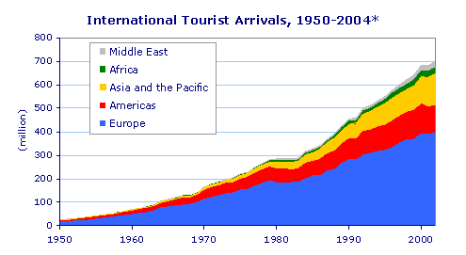
Obr. 1: Počet mezinárodních turistických příjezdů
Pramen: World Tourism Organisation (www.world-tourism.org)

Odlišnost situace ve střední a východní Evropě
Situaci v této části Evropy je z pohledu vývoje turismu vhodné hodnotit samostatně – důvody:
- odlišná politická situace v 2. polovině 20. století:
  - po vzniku centrálně řízených ekonomik zde byl CR v podstatě pojímán jako důležitý prvek kolektivní spotřeby (důraz na blaho pracujících mas, vznik podnikových a odborářských rekreačních zařízení → rozvoj domácího kolektivního turismu a rekreace – viz film „Anděl na horách“);
  - v post-stalinistickém období následoval růst mezinárodního turismu v rámci zemí RVHP (Rada vzájemné hospodářské pomoci);
  - v tomto období Jugoslávie, která sledovala vlastní odlišnou ekonomickou strategii, rozvíjela masový CR na pobřeží Jadranu s cílem přitáhnout zájem západních trhů;
  - v 60. letech vyvolala potřeba deviz (západních měn) k financování obchodní výměny se západoevropskými změnami rozvoj příjezdového mezinárodního CR;
  - výjezdový mezinárodní CR (s výjimkou zemí RVHP) byl po celé období významně omezen (výjimkou byly malé důvěryhodné skupinky politických elit);

- ekonomická a společenská transformace po roce 1989 = ekonomiky středo a východoevropských států se začaly různou rychlostí propojovat se západoevropskými trhy, k průvodním rysům patřila ztráta tradičních trhů v bloku zemí RVHP a růst významu výjezdového CR – zásadně se však změnila preference destinací:
  - došlo k poklesu počtu návštěvníků Černého moře a Jadranu (zde zvláště důsledek krize v bývalé Jugoslávii); tato krize turismu však v druhé polovině 90. let skončila a Jadran (hlavně) i Černé moře (v menší míře) se opět stávají velmi významnými turistickými cíly;
  - jako atraktivní destinace se ve světle nových forem turistické spotřeby ukázala města ve střední Evropě (zvláště Maďarsko, bývalé Československo – Praha, Karlovy Vary - a Maďarsko);
  - pozvolnější nástup zde zaznamenal také venkovský turismus, významný potenciál ve střední a východní Evropě mají zejména Tatry na Slovensku, Julské Alpy ve Slovinsku a delta Dunaje v Rumunsku.

Turismus ve světě – současná situace
(Pramen: publikace Tourism Highlights, edition 2004)

V poslední době (po roce 2000) byl rozvoj turismu významně ovlivněn například následujícími negativními faktory, jejichž účinnost se vzájemně posilovala:
- válečný konflikt v Iráku (důsledkem je rostoucí pocit nejistoty a nebezpečí), do této kategorie faktorů lze zařadit i obavy z teroristických útoků (např. New York, Madrid, Bali, Londýn, Egypt, …) apod.;
- v jihovýchodní Asii podobně negativně zapůsobila např. choroba SARS či v na přelomu let 2004/05 zemětřesení spojené s vlnou tsunami;
- podobný negativní účinek má i zpomalující se výkonnost ekonomiky ve vyspělých státech (např. stagnace ekonomiky EU, silné Euro a oslabující americký dolar aj.).

Vývoj mezinárodního turismu v období let 1990 – 2003 přibližují údaje v tab. 3 a 4. Nejdůležitější trendy:
- nejvyšší počty turistů byly ve sledovaném období zachyceny v roce 2002 (703 mil. turistů), do roku 2003 došlo k mírnému poklesu o -1,7 % (691 mil. turistů), takže celkový vývoj od roce 2000 lze považovat za stagnaci;
- srovnáme-li však hodnoty výchozího a koncového roku celého období (1990 a 2003), zjistíme že došlo k relativně výraznému nárůstu turismu – počet mezinárodních turistých příjezdů vzrostl z cca 450 na 700 mil., tzn. Byl zaznamenán nárůst o 153 %;
- v celém časovém intervalu (1990 až 2003) lze vysledovat střídající se období stagnace a rychlejšího růstu mezinárodního turismu:
  - období rychlejšího růstu v letech 1995, 1996 a 2000,
  - období stagnace – zejména po roce 2000;
- regionální disparity – viz údaje v tab. 3 a 4.

Tab. 3: Mezinárodní turistické příjezdy v letech 1990 až 2003
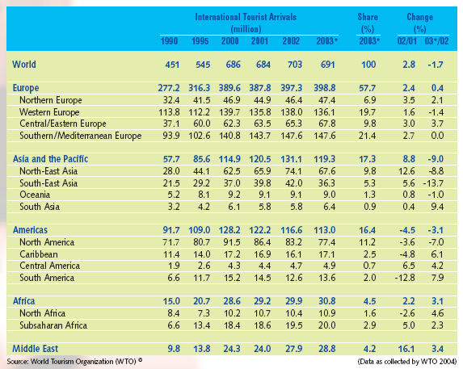
Pramen: Tourism Highlights, edition 2004

Tab. 4: Podíly kontinentů a makroregionů na počtu mezinárodních turistických příjezdů v rocích 1990 a 2003
Území | Mezinárodní turistické příjezdy
Území | počet (abs., v mil.) |  | podíl (v %) |  | změna (v %)
Území | 1990 | 2003 | 1990 | 2003 | 2003/1990
Svět | 451,4 | 690,7 | 100,0 | 100,0 | 153,0
Evropa | 277,2 | 398,8 | 61,4 | 57,7 | 143,9
severní Evropa | 32,4 | 47,4 | 7,2 | 6,9 | 146,3
západní Evropa | 113,8 | 136,1 | 25,2 | 19,7 | 119,6
střední a východní Evropa | 37,1 | 67,8 | 8,2 | 9,8 | 182,7
jižní / středomořská Evropa | 93,9 | 147,6 | 20,8 | 21,4 | 157,2
Asie a Pacifik | 57,7 | 119,3 | 12,8 | 17,3 | 206,8
severovýchodní Asie | 28,0 | 67,6 | 6,2 | 9,8 | 241,4
jihovýchodní Asie | 21,5 | 36,3 | 4,8 | 5,3 | 168,8
Oceánie | 5,2 | 9,0 | 1,2 | 1,3 | 173,1
jižní Asie | 3,2 | 6,4 | 0,7 | 0,9 | 200,0
Ameriky | 91,7 | 113,0 | 20,3 | 16,4 | 123,2
Severní Amerika | 71,7 | 77,4 | 15,9 | 11,2 | 107,9
Karibik | 11,4 | 17,1 | 2,5 | 2,5 | 150,0
střední Amerika | 1,9 | 4,9 | 0,4 | 0,7 | 257,9
jižní Amerika | 6,6 | 13,6 | 1,5 | 2,0 | 206,1
Afrika | 15,0 | 30,8 | 3,3 | 4,5 | 205,3
severní Afrika | 8,4 | 10,9 | 1,9 | 1,6 | 129,8
subsaharská Afrika | 6,6 | 20,0 | 1,5 | 2,9 | 303,0
Střední Východ | 9,8 | 28,8 | 2,2 | 4,2 | 293,9
Pramen: Tourism Highlights, edition 2004

Příjmy z mezinárodního turismu
Výše příjmů a celkový trend vývoje příjmů z mezinárodního turismu se výrazně liší v závislosti na použité měně (viz tab. 5):
- US$: trvalý růst výše příjmů (s výjimkou malého poklesu v roce 2001), v roce 2003 dosaženo výše 523 mld. US$; příčinou však je významná devalvace této měny oproti ostatním měnám (zvláště vůči Euru – v roce 2002: 1€ = 0,95$, v roce 2003: 1€ = 1,13$);
- EURO €: do roku 2000 růst příjmů, poté stagnace a pokles příjmů (negativní vliv silného Eura)

Výše uvedený typ rozdílu v důsledku změn směnného kursu je velmi zřetelný na příkladu Evropy – mezi roky 2002 a 2003 došlo k mírnému poklesu výše příjmů vyjádřeného v Eurech, avšak k velkému zvýšení příjmů, vyjádříme-li je v dolarech.

Z toho důvodu je možná důvěryhodnější uvádět tyto údaje v místních měnách – viz sloupec “change” ve spodní části tab. 5. Podle tohoto ukazatele došlo ve všech regionech, s výjimkou Středního východu k poklesu příjmů z mezinárodního turismu – ve světě jako celku dosáhl pokles hodnoty -1,7 %.

Tab. 5 obsahuje také zajímavý údaj o průměrné útratě každého návštěvníka v jednotlivých regionech světa – viz ve spodní části tabulky sloupce “Receipts per Arrival”:
- nízké výdaje v Africe a na Středním Východě,
- nejvyšší útraty v Amerikách.

Tab. 5: Výše příjmů z mezinárodního turismu v období 1990 až 2003
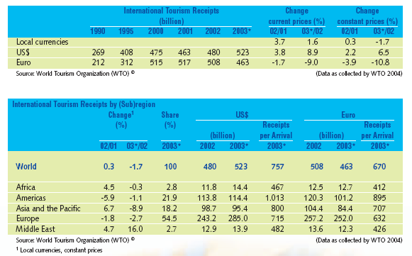
Pramen: Highlights, edition 2004

Nejvýznamnější destinace mezinárodního turismu (státy)
Deset nejvýznamnějších destinací mezinárodního turismu generuje polovinu “výkonu” celého mezinárodního turismu na světě – a to ve smyslu:
- počtu turistických příjezdů,
- příjmů z turismu.

Pořadí deseti nejvýznamnějších států je relativně stabilní, žebříčkům neohroženě vévodí Francie (počet příjezdů) a USA (velikost příjmů). V obou žebříčcích je zastoupeno nejvíce evropských států:
- středomořské státy s rozvinutým masovým přímořským turismem (Španělsko, Itálie, Řecko, částečně I Francie),
- západoevropské státy (Velká Británie a Německo),
- alpský stát s rozvinutým masovým horským / zimním turismem (Rakousko).

Srovnání se situací v roce 1980 umožňuje tab. 7.

Tab. 6: Deset nejvýznamějších turistických destinací světa
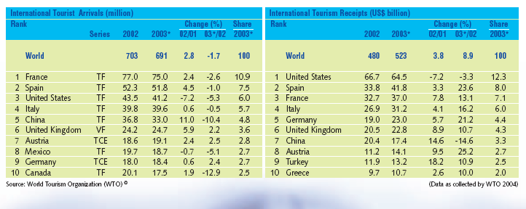
Pramen: Highlights, edition 2004

Tab. 7: Deset nejvýznamnějších destinací světového turismu v roce 1980
Stát | Rok 1980
Stát | pořadí | počet příjezdů (v mil.)
Francie | 1 | 30,1
Španělsko | 2 | 23,4
USA | 3 | 22,5
Itálie | 4 | 22,1
Rakousko | 5 | 13,9
Kanada | 6 | 12,9
Velká Británie | 7 | 12,4
Mexiko | 8 | 11,9
Německo | 9 | 11,1
Maďarsko | 10 | 9,4
Zdroj: Hall, C. M., Page, S. J. 2002. (s. 78, tab. 2.12)

Turismus v dalších regionech světa – tabulky
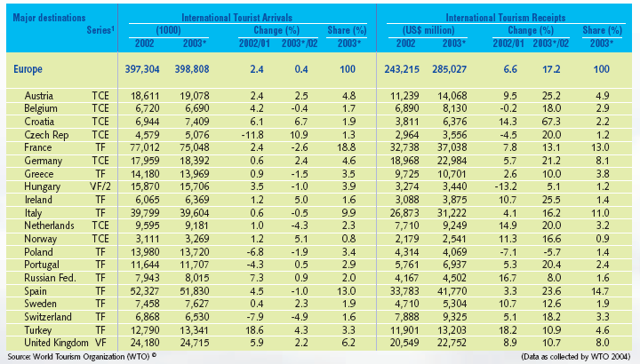
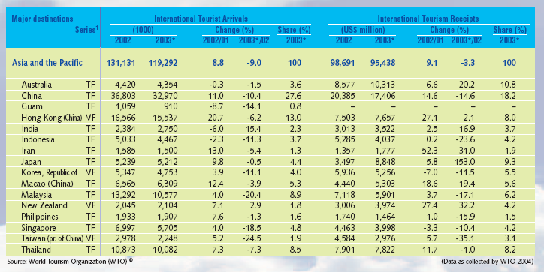
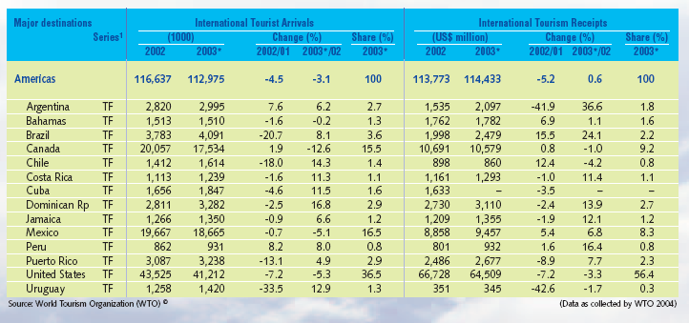
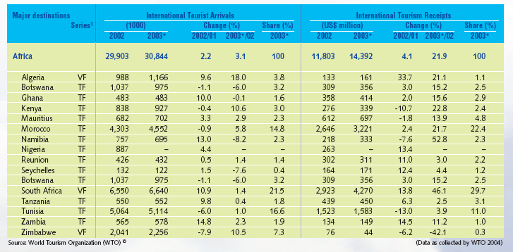
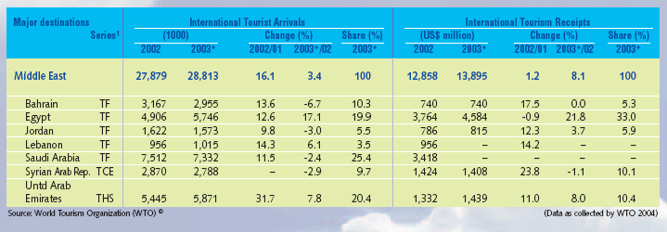
Regiony generující mezinárodní turismus
Vznik mezinárodního turismu je stále výrazně koncentrován do rozvinutějších regionů světa (MDRs), tzn. do rozvinutých států Evropy, Ameriky, Asie a Pacifiku (viz údaje v tab. 8 a 9). Díky rostoucí úrovni příjmů vykazují postupně se zvyšující podíly i některé další regiony – zejména jde o:
- severovýchodní Asii,
- jihovýchodní Asii,
- střední a východní Evropu,
- Střední Východ,
- jižní Afriku (díky Jihoafrické republice).

Pokud jde o cíl cesty, lze podle údajů v tab. 7 a 8 konstatovat, že naprostá většina turistických výjezdů směřuje do stejného regionu – v celém období let 1990 až 2003 tvoří cesty do stejného regionu asi 4/5 z celkového počtu mezinárodních turistických výjezdů.

Tab. 8: Regiony generující mezinárodní turismus
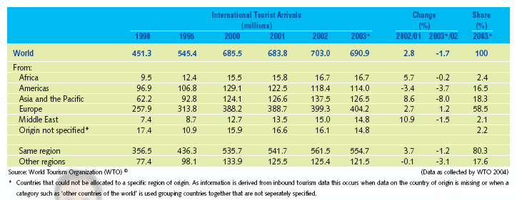
Pramen: Highlights, edition 2004

Tab. 9: Regiony generující výjezdový turismus v letech 1990 a 2003
Území | Mezinárodní turistické příjezdy
Území | počet (abs., v mil.) |  | podíl (v %) |  | změna (v %)
Území | 1990 | 2003 | 1990 | 2003 | 2003/1990
Svět | 451,3 | 690,9 | 100,0 | 100,0 | 153,1
Generující regiony:
Afrika | 9,5 | 16,7 | 2,1 | 2,4 | 175,8
Amerika | 96,9 | 114,0 | 21,5 | 16,5 | 117,6
Asie a Pacifik | 62,2 | 126,5 | 13,8 | 18,3 | 203,4
Evropa | 257,9 | 404,2 | 57,1 | 58,5 | 156,7
Střední Východ | 7,4 | 14,8 | 1,6 | 2,1 | 200,0
nespecifikováno | 17,4 | 14,8 | 3,9 | 2,1 | 85,1
Stejný region | 356,5 | 554,7 | 79,0 | 80,3 | 155,6
Jiné regiony | 77,4 | 121,5 | 17,2 | 17,6 | 157,0
Pramen: Tourism Highlights, edition 2004

Výdaje na turismus (státy)
V roce 2003 došlo z tohoto hlediska k relativně významné změně – USA bylo na prvním místě nahrazeno Německem – do značné míry jde o důsledek slabého amerického dolaru. Ostatní pořadí je víceméně dlouhodobě stabilní.

Tab. 10: Výdaje na turismus podle států
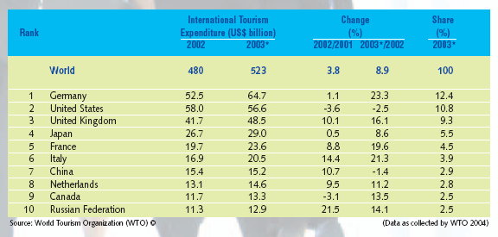
Pramen: Highlights, edition 2004

Výhled do budoucna
Přestože vývoj mezinárodního turismu v posledních letech zaznamenal určité výkyvy, zůstává v platnosti již dříve formulovaná dlouhodobá prognóza Světové turisticklé organizace (WTO) (viz též obr. 2). Důvodem je předpoklad nepřerušení dlouhodobých trendů, protože zkušenosti ukazují, že stagnace turismu z počátku 21. století je pravděpodobně pouhou fluktuací – i v minulosti se často střídaly období:
- rychlejšího růstu (např. roky 1995, 1996 a 2000),
- stagnace mezinárodního turismu (počátek 80. let, 1991, aktuálně situace po roce 2000).

Podle publikace Tourism 2020 Vision (WTO) by v roce 2020 mělo být dosaženo celkového počtu 1,56 mld. mezinárodních turistických příjezdů (viz též tab. 11), z nichž:
- 1,18 mld. (75,8 %) se odehraje uvnitř světových regionů,
- 377 mil. (24,2 %) mezi těmito regiony.

Rozdíly v tempu růstu jednotlivých regionů viz v tab. 10.
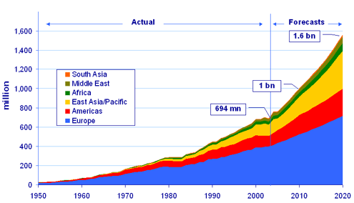
Obr. 2: Mezinárodní turismus – výhled do roku 2020
Pramen: Tourism 2020 Vision (WTO)

Tab. 11: Mezinárodní turismus – výhled do roku 2020
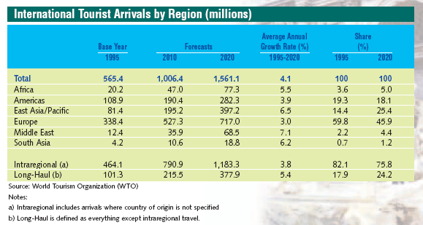
Pramen: Highlights, edition 2004

TURISMUS V ČR - SOUČASNOST
(Pramen: www.czechtourism.cz – doslovná citace z publikovaných zpráv, pro ně byly podklady čerpány převážně z ČSÚ)

Příjezdový turismus
